# جامعة المنارة

# كلية: الصيدلة

# اسم المقرر: كيمياء عضوية-1

# رقم الجلسة (9)

# عنوان الجلسة

# التحليل الكيفي للكشف عن العناصر في المركبات العضوية

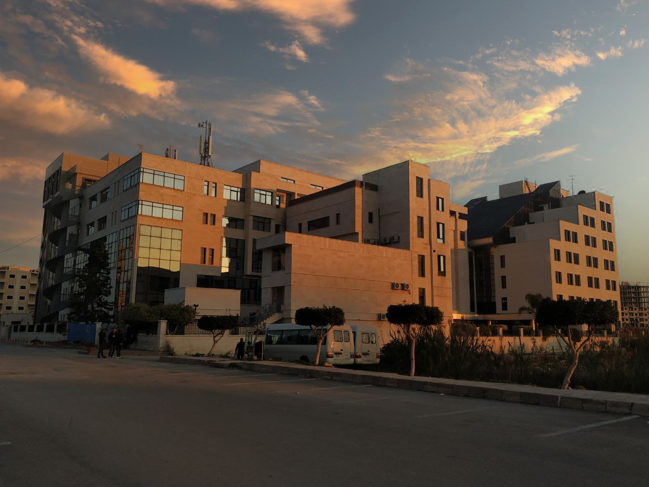

**الفصل الدراسي الثاني العام الدراسي 2022-2023**

جدول المحتويات

Contents

|  |  |
| --- | --- |
| العنوان | رقم الصفحة |
| الغاية من الجلسة | 3 |
| مقدمة | 3 |
| اختبار ليبيغ | 3 |
| الكشف عن الآزوت | 4 |
| الكشف عن الهالوجينات | 5 |

## الغاية من الجلسة:

التعرف على مفهوم التحليل الكيفي للعناصر، والكشف عنها في المركبات العضوية بطرق مختلفة.

## مقدمة:

يستخدم المخبري عدة طرق في تحاليله المختلفة، والتي تعتمد في مجملها على التفاعلات الكيميائية، وخاصة التفاعلات المميزة التي تؤدي إلى ظهور لون أو تشكل راسب أو انطلاق غاز، أو تشكل مركب صلب متبلور ...الخ.

إن هذه الطرائق يطلق عليها اسم الطرائق التقليدية في التحليل، وذلك تمييزاً لها عن الطرائق الفيزيائية الكيميائية التي تعتمد على الآلة في إنجاز التحاليل الكيماوية، والجدير بالذكر أن العمليات التحليلية التي يحتاجها المخبري يمكن تلخيصها بالأنماط التالية:

1. **عمليات تحليلية بنيوية:**

ويكون القصد منها التعرف على بنية مركب ما، وهي في مجموعها عمليات تحليلية كيفية وكمية تفيد في معرفة تركيب مركب جديد، ثم عزله عن طريق استخلاص المنتجات الطبيعية، أو عبر تفاعل اصطناع، أو عند دراسة آلية معينة في اختبارات البحوث والتطوير.

1. **عمليات تحليلية كمية**:

ويكون الغاية من هذه التحاليل، معرفة التركيب الكمي لمركب أو مزيج من المواد وتحديد هذا التركيب وزنياً أو حجمياً، وتعرف باسم التحليل الكمي.

1. **عمليات التحليل الخاصة:**

وهي مجموعة التحاليل التقنية والفنية الكيماوية الأخرى التي تهم الكيميائي في متابعة أبحاثه ودراساته حول التفاعلات الكيماوية بما في ذلك دراسة حركية تفاعل ما وآليته ...الخ. نطلق عليها اسم التحاليل الخاصة.

1. **عمليات تحليلية كيفية:**

يقصد بها تحديد مكونات العينة، أو التأكد من وجود مواد معينه فيها، أو التأكد من نقاوتها، وخلوها من شوائب معينة، وتمتد هذه العمليات لتشمل مزائج المركبات، وتعرف باسم التحليل الكيفي.

التحليل العنصري الكيفي لمادة عضوية يعتمد بشكل أساسي على التفاعلات الشارديه، وبما أن العناصر الموجودة في المادة العضوية (إلى جانب الكربون والهدروجين هناك O,CL, Br,I ,N,S,P,...) ذات طبيعة مشتركة غير قابلة للتشرد في المحلات القطبية مثل الماء، لذا لابد من تحويل عناصر المادة العضوية إلى مركبات ذات طبيعة شاردية ويتم ذلك بأكسدة المادة العضوية حيث يتحول الكربون إلى غاز ثاني أكسيد الكربون أو الكربونات، ويتحول الكبريت إلى حمض كبريت أو كبريتات، ويتحول الفوسفور إلى حمض فوسفور أو فوسفات وتتحول الهالوجينات إلى حمض هالوجينية، وأملاح هاليد لهذه الحموض، أو أنها تنطلق حرة بفعل أكسدتها.

أما النتروجين فينطلق حراً أو على شكل مركبات بسيطة يسهل الكشف عنها وهكذا يمكننا التعرف على العناصر المشكلة للمركبات العضوية بعد تحويلها إلى مركبات شارديه.

وأكثر الطرق استعمالاً لتفكيك المواد العضوية هي أكسدة أو صهر المادة العضوية مع المعدن القلوي كالصوديوم أو البوتاسيوم.

## الكشف عن الكربونات والهيدروجين (اختبار ليبيغ):

تعد طريقة ليبيغ أكثر الطرائق المستخدمة في تعيين الكربون والهدروجين في المركبات العضوية. وكانت هذه الطريقة قد استخدمت بصورة واسعة منذ القرن التاسع عشر بعد أن استخدمها ليبيغ بصورة موفقة في عام 1831.

يمكن الكشف عن الكربون في المواد العضوية وذلك إما بتسخين المادة العضوية تسخيناً مباشراً لتعطي بقايا متفحمة أو هباب الفحم دليلاً على وجود الكربون أو أن تحرق المادة العضوية يوجد مؤكسد (مثل أوكسيد النحاس) فينطلق نتيجة ذلك غاز ثاني أوكسيد الكربون الذي يعكر رائق الكلس، كما يمكن الكشف في الوقت نفسه عن الهدروجين في المادة المدروسة وذلك عند ظهور قطرات من الماء على الجوانب البارد للجهاز، وذلك وفق المعادلات التالية:



أما الأوكسجين الذي تحويه المادة العضوية فمن الصعب الكشف عنة بشكل مباشر في التحليل الكيفي، لذلك نلجأ إلى التحليل الكمي.

**تجربة (1):**

1. ضع في أنبوب اختبار جاف ومقاوم للانصهار حوالي 0.5gr من مسحوق اوكسيد النحاس و0.1gr من المادة العضوية المراد دراستها، واخلط جيداً، وأضف للمزيج 1.5grمن أوكسيد النحاس أيضاً. ثم ضع في القسم الأعلى من الأنبوب قطعه صغيرة من القطن (بحيث لا تمنع انطلاق الغازات المتشكلة ) تحتوي على قليل من مسحوق كبريتات النحاس اللامائية.
2. أغلق أنبوب الاختبار بسدادة مطاطية يجتازها أنبوب زجاجي مثني بشكل زاوية قائمة، ثم ثبت أنبوب الاختبار على حامل بصورة مائلة قليلاً وادخل نهاية الأنبوب المثني في أنبوب اختبار فيه رائق الكلس.
3. سخن الأنبوب الحاوي على المادة المدروسة بلطف، فإذا كانت المادة المدروسة حاوية على الكربون، سيتأكسد إلى غاز ثاني أوكسيد الكربون، الذي يعكر محلول رائق الكلس بسبب ترسيب كربونات الكالسيوم، وإذا احتوت المادة على الهيدروجين، فسوف يتأكسد إلى ماء الذي ما إن لامس كبريتات النحاس اللامائية البيضاء، تحولت مباشرة إلى اللون الأزرق وقد تظهر قطرات من الماء على جدار أنبوب الاختبار.

**\*\*ملاحظه:** تؤخذ كمية زائدة من أوكسيد النحاس، حتى لا يتم ضياع الكربون على شكل أول أكسيد الكربون CO , الذي لا يعكر رائق الكلس.

## الكشف عن الآزوت:

يمكن الكشف عن الآزوت بطريقة سهلة وبسيطة للغاية، تستخدم عادة لتفريق الأقمشة الصوفية عن الأقمشة اللاصوفية وذلك بحرق قطعة من القماش فالنسيج الصوفي ينكمش بالتسخين ويطلق رائحة الشعر المحروق، وتنجم هذه الرائحة عن البروتينات كالحم والجلد، والجلاتين، والكازئين، وغيرها،ولكن هناك طرق كيميائية للكشف عن الآزوت الذي يمكن أن يكون على نوعين: غير نشادري ويوجد في الغالب على شكل نترو نتريلات، ونشادري يوجد في الغالب على شكل آمينات وآميدات .

الكشف عن الآزوت النشادري:

إذا سخنت المادة العضوية الحاوية على الآزوت النشادري مع زيادة من الكلس الصودي (NaOH + CaO) ينطلق غاز النشادر الذي يمكن التعرف علية من رائحته الواخزة أو بتلوينه لعباد الشمس الأحمر باللون الأزرق، أو بتشكيلة لأبخرة كلور الأمونيوم مع حمض كلور الماء:



**تجربه (2):**

1. يؤخذ أنبوب اختبار ويوضع فيه 0.2gr من المادة العضوية ويضاف إليها 1g من الكلس الصودي المسحوق الناعم.
2. يسد الأنبوب بسدادة ذات أنبوب انطلاق ويسخن بالتدريج فينطلق غاز النشادر الذي يمكن التعرف عليه بالشم الحذر، أو بتقريب ورقة عباد الشمس الحمراء المبللة بالماء من فوهة الانطلاق أو بتقريب قضيب مغموس بحمض كلور الماء المركز، انظر الشكل أدناه.

## الكشف عن الهالوجينات

**طريقة السلك النحاسي ( باختبار بيلشتاين)**

يطبق هذا الاختبار على المادة العضوية المراد دراستها مباشرة ,حيث يعتبر اختباراً أولياً للكشف عن الهالوجينات في المادة العضوية وتكمن أهمية هذه الطريقة في أننا لا نحتاج لعملية الانصهار الصوديومي من جهة كما أن الكشف لا يتأثر بوجود الآزوت في المادة

**تجربه (3)**

خذ سلك نحاسي طوله (10cm) تقريباً واثني إحدى نهايتيه بشكل حلقة وثبت نهايته الثانية بسدادة فلين، أمسكها بملقط، سخن السلك من طرف الحلقة ونستمر في التسخين حتى يختفي ظهور اللهب الأخضر يبعد السلك عن اللهب رش علية قليل من المادة العضوية المراد فحصها، أعد التسخين مرة أخرى فيتوهج لبضع ثوان، ويتلون اللهب باللون الأخضر، أو الأخضر المزرق نتيجة تشكل هاليدات النحاس المتطاير بدرجات الحرارة العالية:



يشير اللون الأخضر على الكلور، واللون الأزرق المخضر على وجود البروم، أما اللون الأزرق البنفسجي فيشير إلى اليود.

الكشف عن الهالوجينات بطريقة الرشاحة الصوديومية:

يتم ذلك بإضافة بضع نقاط من حمض الآزوت الممدد إلى جزء من الرشاحة الصوديومية المخصصة لاختبار الكشف عن الهالوجينات وبعد الإضافة يصبح المحلول حامضاً، يمكن اختبار الوسط بورقة عباد الشمس، ثم تضاف زيادة من محلول نترات الفضة، فيكون تشكل الراسب دليل على وجود الهالوجين كما توضح المعادلة التالية:



يترك المحلول قليلاً ليركن ثم يعالج الراسب بماءات الأمونيوم، فإذا كان الراسب أبيض وانحل بماءات الأمونيوم فهذا يدل على وجود الكلور، أما إذا الراسب أصفر باهت وضعيف الانحلال بماءات الأمونيوم فإن ذلك يدل على وجود البروم، وإذا كان الراسب أصفر وعديم الانحلال بماءات الأمونيوم دل ذلك على وجود اليود، وهنا لابد من الإشارة إلى الملاحظات التالية:

1. نحمض بحمض الآزوت، لأن الرواسب المتشكلة لا تنحل فيه هذا من جهة، ومن جهة ثانية، إذا احتوت الرشاحة على مركبات سيانيد الصوديوم، وكبريت الصوديوم NaCN , Na2S، فإنها تعيق الكشف عن شوارد الهاليدات، حيث يتشكل راسب أبيض من سيانيد الفضة AgCN وراسب أسود من كبريت الفضة Ag2S كما توضح المعادلات التالية :



راسب أبيض



راسب أسود

لذلك نحمض بحمض الآزوت، ونسخن حتى الغليان من أجل طرد شوارد السيانيد وشوارد الكبريت المجودتين في الرشاحة، كما توضح المعادلات التالية:



1. إذا لم يتم التخلص من كامل H2S، HCN أثناء التسخين فسوف يتفاعلان مع AgNO3 ويتشكل الراسبان Ag2S و AgCN على الترتيب.

